РОССИЙ ФЕДЕРАЦИЙ  МАРИЙ ЭЛ РЕСПУБЛИКА | 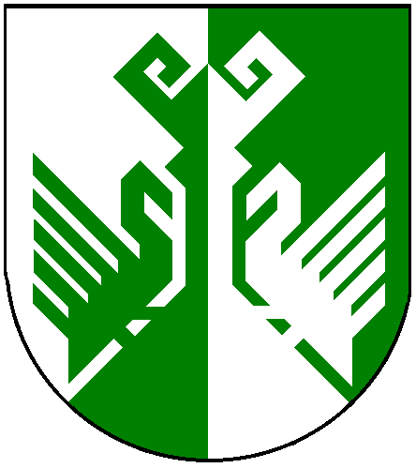 | РОССИЙСКАЯ ФЕДЕРАЦИЯ  РЕСПУБЛИКА МАРИЙ ЭЛ
"ШЕРНУР МУНИЦИПАЛЬНЫЙ РАЙОН" МУНИЦИПАЛЬНЫЙ  ОБРАЗОВАНИЙЫН  ДЕПУТАТ ПОГЫНЖО |  | СОБРАНИЕ ДЕПУТАТОВ  МУНИЦИПАЛЬНОГО  ОБРАЗОВАНИЯ "СЕРНУРСКИЙ МУНИЦИПАЛЬНЫЙ РАЙОН"

Р Е Ш Е Н И Е № 11

I сессия  VI созыва | от 15 октября 2014 года

О составе конкурсной комиссии по замещению
должности главы администрации муниципального
образования «Сернурский муниципальный район»

На основании статьи 37 Федерального закона от 6 октября 2003 г.
№ 131-ФЗ «Об общих принципах организации местного самоуправления
в Российской Федерации»

Собрание депутатов Сернурского муниципального района решает:

1. Утвердить состав конкурсной комиссии по замещению должности главы администрации муниципального образования «Сернурский муниципальный район»:
1) Куклин Николай Иванович, первый заместитель Председателя Правительства Республики Марий Эл (по согласованию),
2) Турчин Дмитрий Иосифович, заместитель Председателя Правительства Республики Марий Эл, Руководитель Администрации Главы Республики Марий Эл (по согласованию),
3) Габдул-Бариева Гульфия Рауфовна, заместитель Председателя Правительства Республики Марий Эл, министр финансов Республики Марий Эл (по согласованию),
4) Яндулов Геннадий Николаевич, депутат Собрания депутатов муниципального образования «Кукнурское сельское поселение» (по согласованию);
5) Степанов Николай Михайлович, депутат Собрания депутатов МО «Городское поселение Сернур» (по согласованию),
6) Глушков Александр Николаевич, депутат Собрания депутатов «Зашижемское сельское поселение» (по согласованию).
2. Настоящее решение вступает в силу со дня его подписания.

Глава муниципального образования,
Председатель Собрания депутатов МО
«Сернурский муниципальный район» Яндулов Г.Н.

